Příloha č. 1 – Podrobná specifikace věci
(uvedené obrázky jsou pouze ilustrativní a naznačují představu zadavatele)

Předpokládaný termín dodání 3.11. – 19.11.2025 (termín bude upřesněn dle aktuálních potřeb kupujícího)

Pol. č. | Umístění | Počet ks | Název
1 | 404A | 1 | Nástavec na knihovnu včetně žebříku
 |  | Celkem 1
2 | 407 | 1 | Atypický policový díl na poštu včetně police na mikrovlnou troubu a protažení kuchyňské desky
 |  | Celkem 1
3 | 406 | 2 | Židle studentská
 |  | Celkem 2
4 | 406 | 1 | Věšák bílý
 |  | Celkem 1
5 | 127 | 1 | Kuchyňská linka
 |  | Celkem 1
6 | 22 | 1 | Výškově nastavitelný stůl
 |  | Celkem 1
7 | 404A | 1 | Skříňka na techniku
 |  | Celkem 1
8 | Celetná 20, místnost 215 | 6 | Stůl pracovní
 |  | Celkem 6
9 | Celetná 20, místnost 215 | 8 | Křeslo kancelářské
 | Hybernská 3, místnost 117/103 | 1
 | Celetná 20, místnost 337 | 5
 |  | Celkem 14
10 | Celetná 20, místnost 342 | 31 | Stůl studentský
 |  | Celkem 31
11 | Celetná 20, místnost 342 | 65 | Židle studentská
 |  | Celkem 65
12 | 417 | 43 | Police do knihovny
 |  | Celkem 43
13 | 417 | 1 | Magnetická tabule
 |  | Celkem 1

Podmínky:
1. Záruční doba je dle zákona 24 měsíců.
2. Dodávka zboží je včetně dopravy a montáže v místě zákazníka.
3. Všechny položky budou obsahovat jednoduchý a názorný návod k rozebrání a náhradě poškozených dílců/ materiálů. Rozebrání a náhradu musí být možné provádět pomocí běžného základního ručního nářadí a bez speciální kvalifikace.
4. Před realizací zakázky je nutné zaměření na místě.

Detailní popis nábytku:
1 – Nástavec na knihovnu včetně žebříku – 1 ks
Popis | Rozměry (d x h x v) v mm | Ilustrativní obrázek
Zadní stěna tl. min. 8 mm DTDL, korpus tl. 18 mm. DTDL, dno a půda tl. 25 mm DTDL, tl. polic min 25 mm, povrchová úprava dub nebraska přírodní, viditelné hrany ABS tl. 2mm, neviditelné hrany ABS tl. 0,5mm, úchytky a kování budou v povrchové úpravě chrom. Součástí dodávky je i montáž a kotvení do zdi (chemická kotva). Uzamykatelná. Výškově stavitelné police. Nutno doplnit část pro montáž závěsné tyče žebříku.  Závěsný žebřík, na míru, vyrobeno z hliníku.  Před realizací zakázky je nutné zaměření.  Dvířka prosklená v hliníkovém rámečku, posuvná vč. uzamykání  Členění jako skříň pod nástavcem. | 5600 x 400 x1340 | 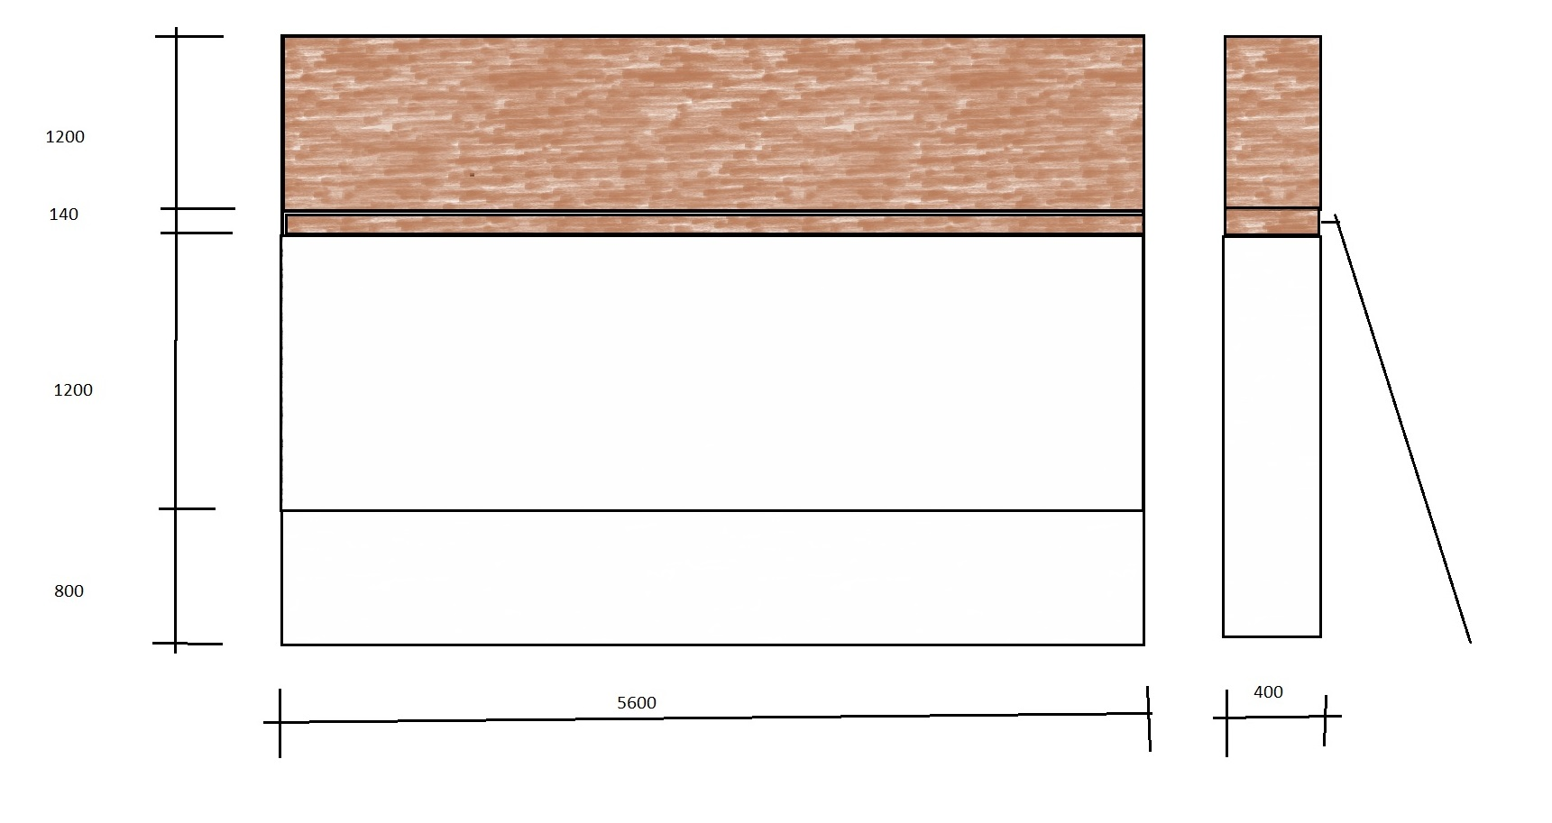  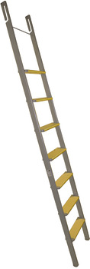

2 - Atypický policový díl na poštu včetně police na mikrovlnou troubu a protažení kuchyňské desky
– 1 ks
Popis | Rozměry (d x h x v) v mm | Ilustrativní obrázek
Atypická sestava ze 4 dílů, doplnění prostoru mezi stávajícím nábytkem.  1 - police pod MWT- skryté závěsy, DTDL tl. dle závěsů, barva dub nebraska přírodní, viditelné hrany ABS 2mm, neviditelné ABS 0,5 mm,  2 - policový díl na poštu, DTDL tl. 18 mm, vnitřní police DTDL min tl. 6mm,  barva dub nebraska přírodní, viditelné hrany ABS 2 mm, neviditelné ABS 0,5 mm, členění na 8 polic.  3+4 - spodní skřínka na soklu zakrytá kuchyňskou deskou s přesahem barvy antracit, 3 šuplíky s kováním s tlumením standart Blum, barva dub nebraska přírodní, viditelné hrany ABS 2 mm, neviditelné hrany ABS 0,5 mm.  Zadní stěna tl. min. 8 mm DTDL, korpus tl. 18 mm, viditelné hrany ABS 2 mm, neviditelné ABS 0,5 mm, úchytky jako ostatní nábytek – nikl matný, zakulacené.  Součástí dodávky je i montáž a kotvení do zdi (chemická kotva). | 1, 480/300/min 24  2, 800/300/520 dle spodního dílu č.4  3, 900/600  4, 520/870/600 | 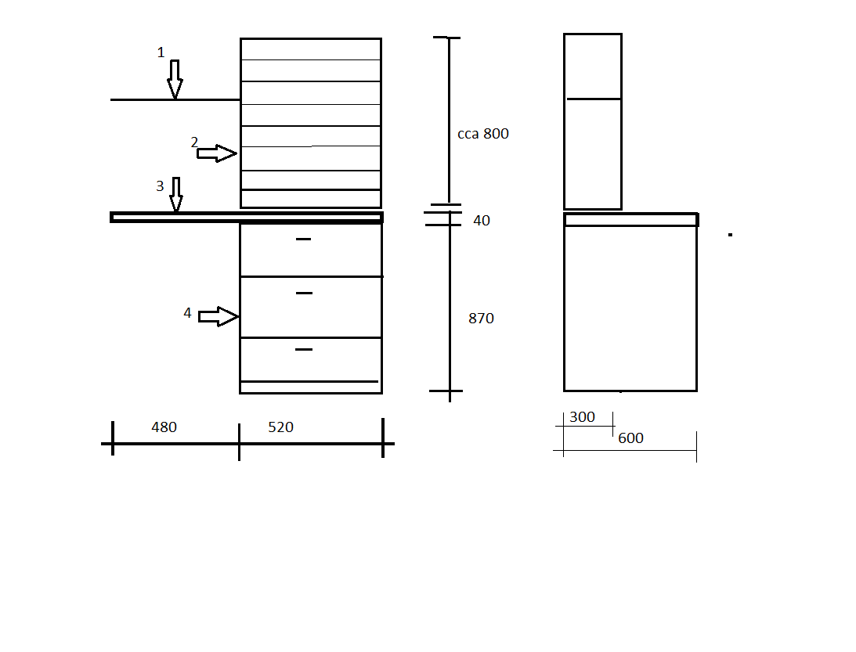  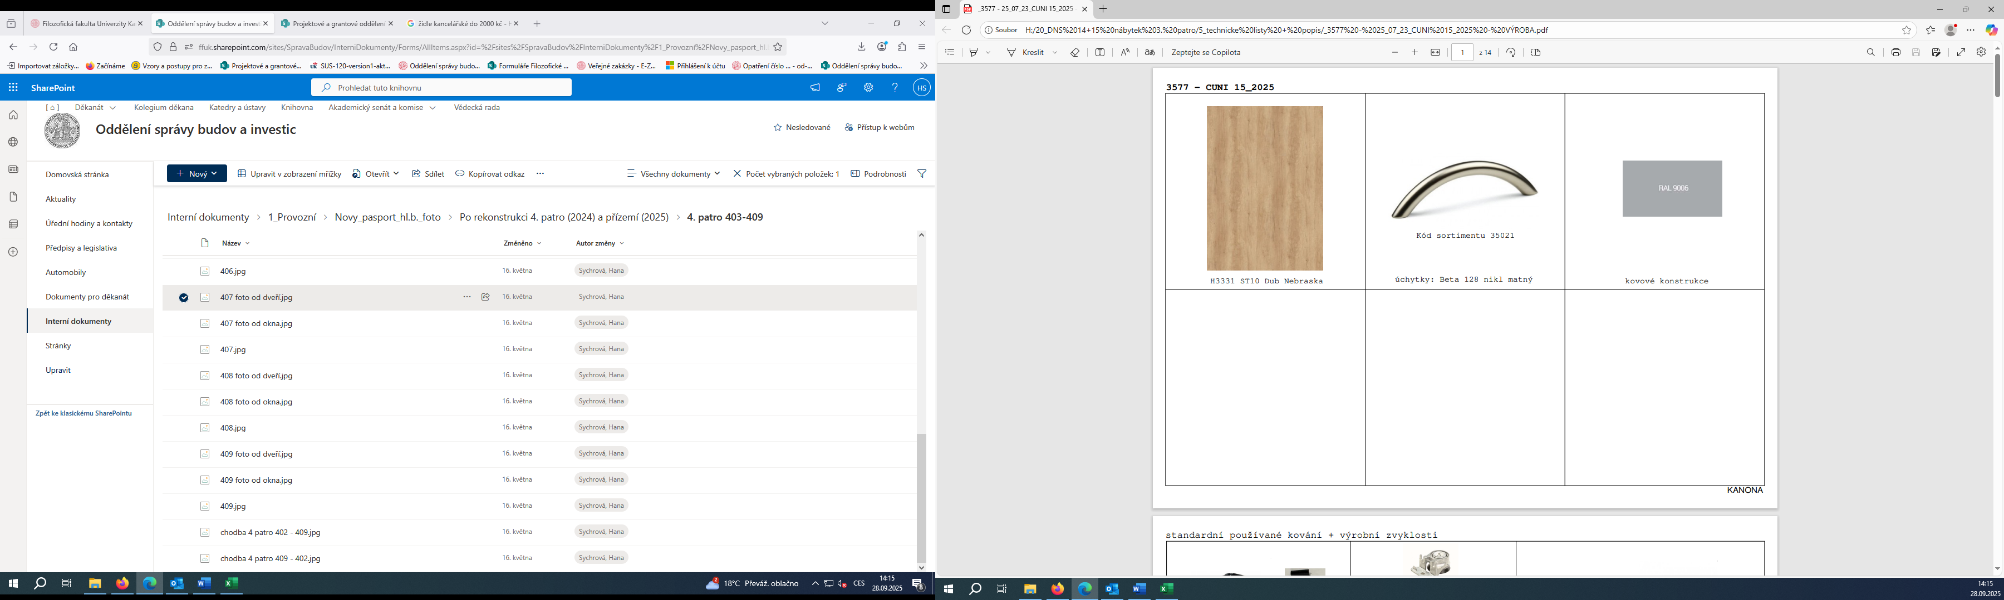  Skutečné rozměry přímo na místě realizace, jedná se o doplnění nábytku.

3 – Židle studentská – 2 ks
Popis | Rozměry (š x d x v) v mm | Ilustrativní obrázek
materiálové provedení:  sedák i opěrák z lakované bukové překližky s odolným povrchem, konstrukce kovová, šedý lak  požadované parametry:  plastové kluzáky na kovových nohách pro ochranu podlahových krytin, nosnost 130 kg, stohovatelné, s úchytkou v opěradle | 480 x 400 x 830  šířka sedáku 380 mm  výška sedu 440 mm  rozměrová tolerance ± 5 %

4 – Věšák stojanový – 1 ks
Popis | Rozměry (d x h x v) v mm | Ilustrativní obrázek
materiálové provedení:  Věšák mnohoháčkový z lakované oceli, barva bílá.  požadované parametry:  Výška 176 cm, průměr základny 30 cm, celková hloubka 30 cm. Dodávka včetně montáže. | - x 30 x 1760  rozměrová tolerance ± 1 % | 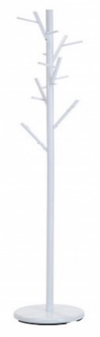

5 – Kuchyňská linka – 1 ks
Popis | Rozměry (d x h x v) v mm | Ilustrativní obrázek
Skříňky: materiál: deska z DTDL tl. 18 mm, oboustranně laminovaná; barva: dub nebraska přírodní, kování spodních skříněk: chrom; vrchní skříňky budou tvořit dvířka o 20 mm větší ve spodní hraně než samotný korpus, to bude tvořit madlo pro otevírání dvířek. Panty a kování s tlumením ve standardu systému Blum.  Kuchyňská deska: Materiál: deska z DTDL tl. min. 25 mm v barvě dub nebraska přírodní, hrany ABS tl. 2 mm v barvě dub nebraska přírodní; rozměry je nutno zaměřit.  Součástí ceny je dodávka i montáž včetně osazení zářivkového tělesa pod horní police. Součástí dodávky je kotvení do zdi (chemická kotva).  Dělení skříněk dle přiloženého obrázku. Nutno vyřezat otvory dle přívodů elektroinstalace a vody, možnost vyrovnání kuchyňské linky z důvodů nerovnosti podlahy. Dodávka a montáž vč. pákové baterie, dřezu s odkapávací plochou, a zapojení na odpad a vodu a elektřinu. Zadní obkladová deska bude z materiálu DTDL tl. min. 18 mm, dekor stejný jako KL, spoje s deskou KL opatřeny systémovou lištou proti průsaku vody. | SPODNÍ SKŘÍŇKY rozměr 1200x600 mm; výška 740 mm,  VRCHNÍ SKŘÍNKY rozměr 1200x300 mm, Výška 1178 mm,  PRACOVNÍ DESKA délka 1200 mm.  Součástí dodávky a montáže je i zadní obkladová stěna mezi spodní a horní částí KL viz obrázek, ve stejné barvě jako KL. | 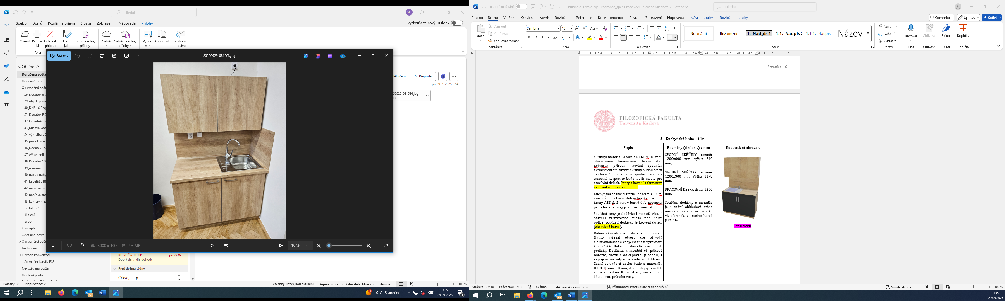

6 – Výškově nastavitelný stůl – 1 ks
Popis | Rozměry (d x h x v) v mm | Ilustrativní obrázek
Vysoce kvalitní výškově nastavitelný stůl. Deska stolu barva dub nebraska přírodní. Kvalitní lamino odolné proti poškrábání. Ocelová podnož RAL prášková barva 9006. Jednoduché sestavení, stabilní, odolný, pevný. Ovládací panel s displejem, antikolizní systém, kabelová průchodka. Jednomotorový pohon.  Součástí dodávky je i montáž. | 1500 x 700 x – | 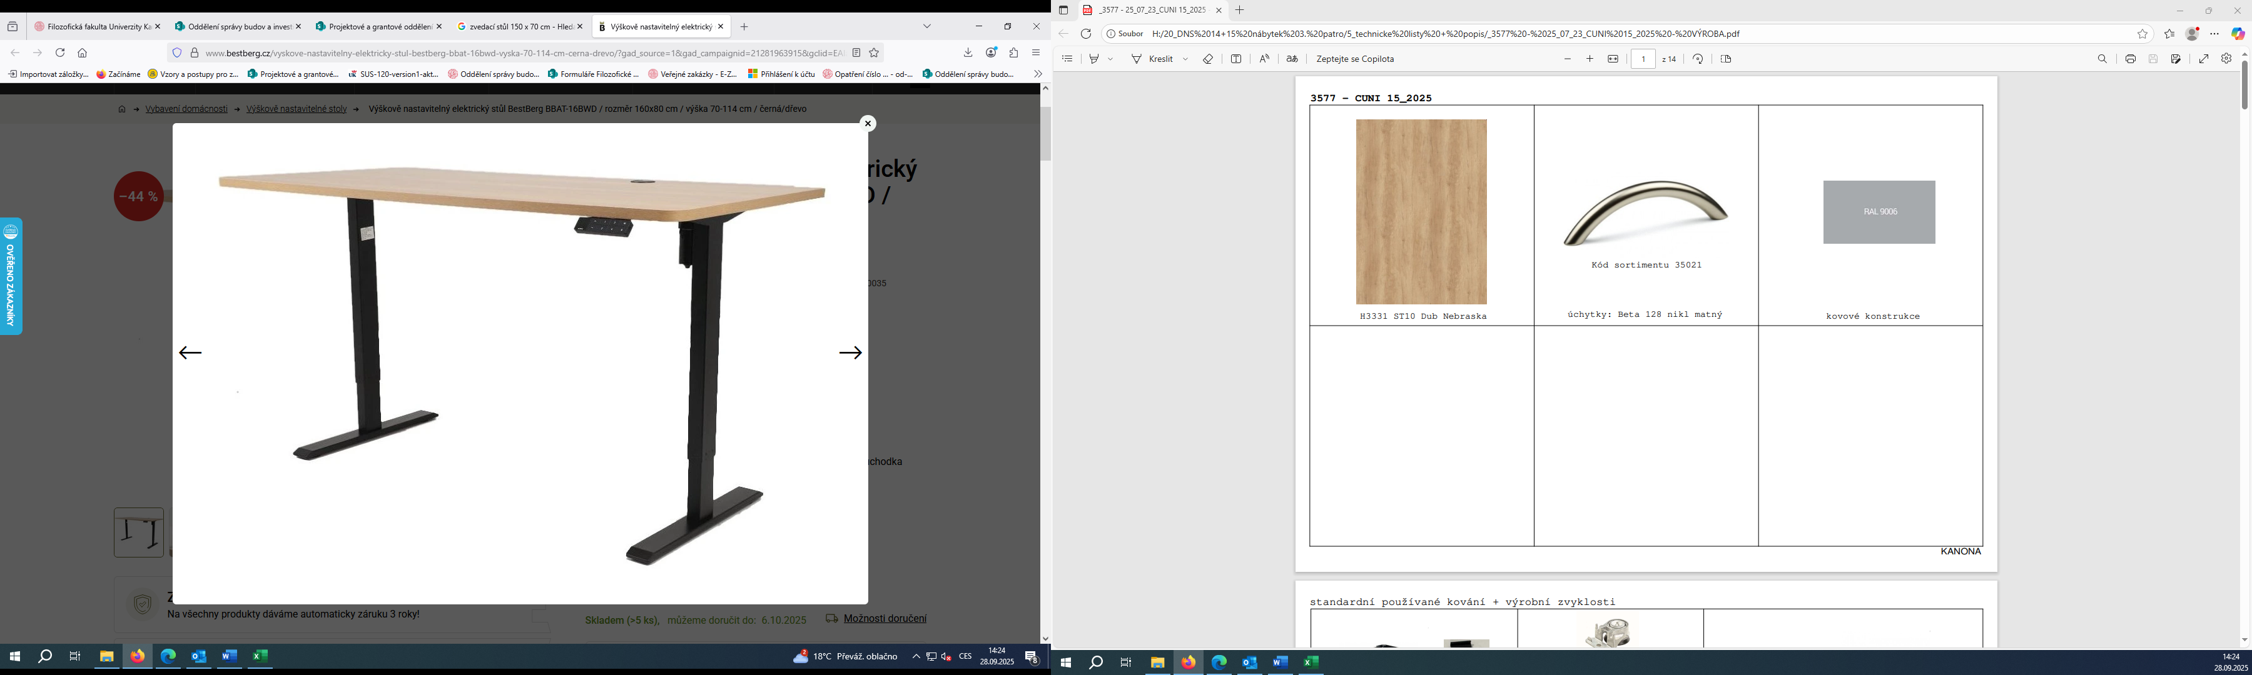

7 – Skříňka na techniku – 1 ks
Popis | Rozměry (d x h x v) v mm | Ilustrativní obrázek
Skříňka z DTDL tl. 18 mm, oboustranně laminovaná. Barva: dub nebraska přírodní. Viditelné hrany ABS 2mm, neviditelné hrany ABS 0,5 mm.  Police 3ks, přední hrana ABS 2mm, ostatní hrany ABS 0,5 mm, v barvě desky, 1ks s možností polohování, 2ks na výsuvech s tlumením.  Spodní část bez dvířek.  Záda skříňky DTDL tl. 8mm,  3ks plastové průchodky – montáž na místě. | 1300*500*500 mm  Dvířka 800 mm | 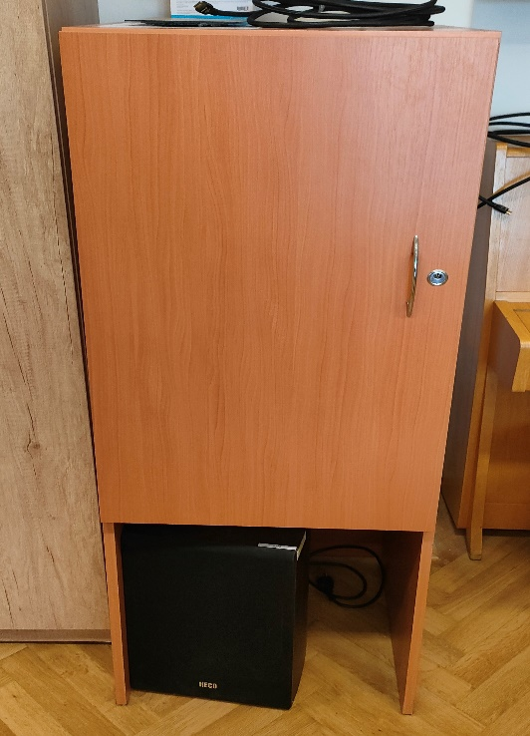

8 – Stůl pracovní – 6 ks
Popis | Rozměry (d x h x v) v mm | Ilustrativní obrázek
materiálové provedení:  Horní pracovní deska z DTDL tl. min. 25 mm, povrchová úprava barva dub Nebraska přírodní, hrany ABS tl. 2 mm v barvě obdobné dekoru dub Nebraska přírodní, kruhová kabelová průchodka průměr 60 mm (dodání plus instalace, umístění dle upřesnění objednatele při montáži, barva odpovídající dtdl.).  požadované parametry:  Stůl bude podporován kovovou konstrukcí - 2 ks rámové podnože z uzavřených čtyřhranných profilů minimálně 40x40 mm, a spojovacích dílců, které mají průřez minimálně 40x20 mm, tvoří pevnou samonosnou svařenou podnož, RAL prášková barva 9006. Nohy opatřeny výškově stavitelnou rektifikací, opatřené měkčenými podložkami s určením na parketové podlahy. Přesah desky u kovové konstrukce je 30 mm po všech stranách. | 1400 x 700 x 750 | 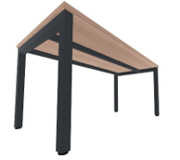

9 – Křeslo kancelářské – 14 ks
Popis | Rozměry (d x h x v) v mm | Ilustrativní obrázek
materiálové provedení:  Barva černá, chromovaný píst.  požadované parametry:  Výškově nastavitelná židle, dodávka + montáž, výškově nastavitelný záhlavník s kloubem (s možností odejmutí), vysoký síťovaný opěrák, výškově nastavitelná bederní opěrka, synchronní mechanismus s vícebodou blokací a s možností nastavení tuhosti, hloubkové nastavení sedáku, nastavení negativního úhlu sedáku, 3D područky s PU krytkami, leštěný hliníkový kříž, kolečka určená na parketové podlahy, synchronní mechanismus s aretací ve 4 polohách s možností nastavení tuhosti. Nosnost min. 130 kg. Dodávka včetně montáže. Před dodáním bude vyvzorkováno. | - | 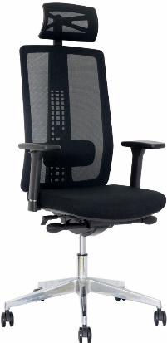

10 – Stůl studentský – 30 ks
Popis | Rozměry (d x h x v) v mm | Ilustrativní obrázek
materiálové provedení:  Horní pracovní deska tl. min. 25 mm, povrchová úprava barva bříza. Kovová rámová podnož RAL 9006, konstrukce z uzavřených profilů minimálně 30/30 mm a maximálně 40/40 mm, celoobvodová tvořící samonosnou svařenou konstrukci, konstrukce lícuje s deskou stolu, rektifikace. ABS hrany 2 mm, dekor bříza.  požadované parametry:  Ochrana nožiček podložkami na parketovou podlahu. | 1200 x 600 x 740  výška možná tolerance +5 mm | 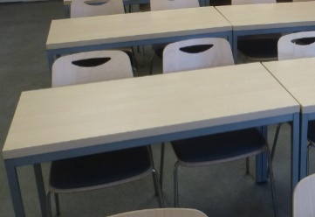

11 – Židle studentská – 65 ks
Popis | Rozměry (d x h x v) v mm | Ilustrativní obrázek
materiálové provedení:  sedák i opěrák z lakované březové překližky s odolným povrchem, konstrukce kovová, šedý lak  požadované parametry:  plastové kluzáky na kovových nohách pro ochranu podlahových krytin, nosnost 130 kg, stohovatelné, s úchytkou v opěradle | 480 x 400 x 830  šířka sedáku 380 mm  výška sedu 440 mm  rozměrová tolerance ± 5 %

12 – Police do knihovny – 43 ks
Popis | Rozměry (d x h x v) v mm | Ilustrativní obrázek
deska z DTDL tl. 26 mm, oboustranně laminovaná; barva: dub nebraska přírodní  přední hrana ABS 2mm v barvě desky | 17 ks: 764 x 340 x 26 | 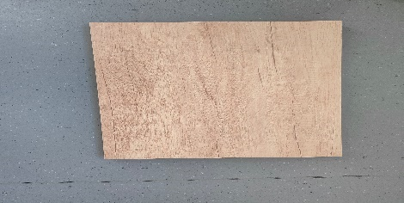
deska z DTDL tl. 26 mm, oboustranně laminovaná; barva: dub nebraska přírodní  přední hrana ABS 2mm v barvě desky  Včetně podpěrek polic – 172 ks. | 26 ks: 714 x 340 x 26 | 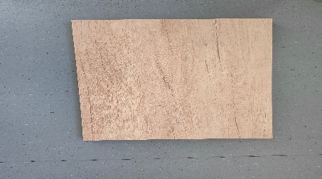  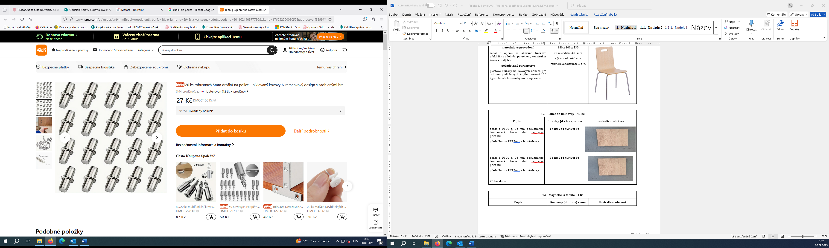

13 – Magnetická tabule – 1 ks
Popis | Rozměry (d x h x v) v mm | Ilustrativní obrázek
Magnetická tabule FlipChart s lakovaným povrchem. Možnost přímého popisování. Rychloupínací lišta pro všechny flipchart bloky. Trojnohá konstrukce. Hliníkový rám. Vhodná pro za sucha stíratelné fixy.  Držák na psací potřeby. Úchyt na papíry. | Plocha tabule 700 × 1000 mm. | 